УДК д.т.н., проф. Першаков В.М., аспірант Близнюк Т.В.
Національний авіаційний університет, Київ, Україна
Проектування вертодромів в умовах міської забудови
В статті наведено принципи проектування вертолітних станцій в міських умовах. Розглянуто особливості вертодромів, припіднятих над рівнем земної поверхні. Проаналізовано закордонний досвід проектування, будівництва та експлуатації вертолітних станцій.
Завдяки можливості вертикального зльоту та посадки, а також можливості посадки на обмежені за розмірами площадки вертольоти в останній час набувають все більше значення в цивільній авіації. Вертольоти більш універсальні ніж літаки, тому можуть бути використані при виконанні найрізноманітніших видів робіт: в сільському господарстві, при будівництві, евакуації населення, для розвідки, при проведенні інженерних вишукувань, для транспортних перевезень та ін.
Розміри сучасних літаків продовжують збільшуватись, ціни на них зростають, відповідно зростає і вартість їх технічного обслуговування на землі. У зв’язку із цим зростає використання вертольотів, особливо в корпоративній авіації, медицині (для швидкого транспортування пацієнтів), для евакуації людей та ін.
На даний момент вертолітний транспорт в Україні ще недостатньо розвинений, однак об’єм перевезень вертольотами постійно збільшується, тому можна очікувати, що він займе своє місце в системі міського транспорту. Основна перевага вертольотів як засобів транспорту полягає у високій швидкості пересування, що досягає 200-300 км/год, незалежність напрямку руху від системи вулиць, а також велика маневреність, простота і відносно невелика вартість будівництва посадкових майданчиків. Недоліки вертолітного транспорту пов'язані з малою провізної здатністю (до 500 - 600 пас/год), високою вартістю проїзду, утворенням значного шуму й істотною залежністю від погодних умов [1].
Універсальність і маневреність вертольотів дозволяють використовувати їх в умовах забудови. Однак, потенціал унікальний потенціал вертольотів не може бути повністю використаний до тих пір, поки не буде створена мережа вертодромів. Одним із найважливіших етапів планування та проектування вертодромів є вибір місця розташування. В загальному випадку повинні бути проаналізовані наступні фактори [2, 3]: клас та розташування вертодрому; зручність для користувачів; повітряні перешкоди; узгодження з рухом інших повітряних суден; напрямок переважаючих вітрів; шумове забруднення навколишнього середовища та вплив на оточуючих; турбулентність; видимість.
Клас вертолітної станції. Розмір ділянки, яка відводиться під будівництво залежить від класу вертодрому. На відміну від аеропортів, які поділяються на 5 категорій, вертолітні станції поділяються на три категорії, в залежності від річної кількості пасажирів:
І – більш ніж 30000 пасажирів;
ІІ – 15000 – 30000 пасажирів включно;
ІІІ – до 15000 пасажирів.
В таблиці 1 наведено приблизні розміри ділянки, яка відводиться під будівництво в залежності від класу вертодрому.
Таблиця 1.
Розміри земельної ділянки в залежності від класу вертолітної станції
Спосіб зльоту та посадки | Площа земельної ділянки в залежності від класу вертолітної станції, га
 | I | II | III
По типу літака чи по вертолітному із використанням «повітряної подушки» | 10 | 2,5 | 1,5
По вертолітному без використання «повітряної подушки» | 5 | 1,5 | 1
Зручність для користувачів. Оскільки вертоліт здійснює перевезення на порівняно невеликі відстані, то розташування посадочних майданчиків повинно бути таким, щоб максимально скоротити затримки осіб, які використовують вертоліт. Для виконання прогнозу використання вертольотів виконується порівняння загального часу подорожі із іншими видами транспорту.
Повітряні перешкоди. Такі об’єкти як стовпи, висотні будівлі, вежі, башти та ін. можуть створювати небезпеку для руху вертольотів. Тому ще на етапі проектування станції необхідно враховувати ці фактори. В Україні відсутня нормативна документація, яка б чітко оговорювала урахування повітряних перешкод при проектуванні вертодромів. Втім, можливе використання закордонного досвіду, а саме рекомендації FAA (Federal Aviation Administration) [6,7].
Узгодження руху повітряних суден. Цей фактор набуває особливе значення у випадку коли вертолітна станція базується на території діючого аеродрому або поблизу розташовано аеродром. Виходячи із міркувань безпеки необхідна чітка координація роботи диспетчерських служб при використанні повітряного простору вертольотами та літаками.
Напрямок переважаючих вітрів. Вертоліт, подібно літаку, повинен злітати і сідати проти вітру, тому злітно-посадочну смугу (підняту плат-форму) треба укладати в напрямку переважаючих вітрів більшої сили. Дана вимога здобуває особливо важливе значення в умовах існуючої міської забудови, де розташована на рівні землі вертолітна станція може мати, як правило, тільки одну злітно-посадочну смугу з двома діаметрально протилежними стартами.
При встановленні повної фактичної вітрової завантаження злітно-посадкової смуги (підведеною платформи) слід враховувати не тільки зустрічний і бічний вітер, строго перпендикулярний поздовжньої осі вертольота, але і спрямований під деяким кутом, проекція якого на нормаль (перпендикуляр до поздовжньої осі) не перевищує допустимого бічного вітру.
Вплив на навколишнє середовище. На відміну від літаків вертольоти літають на малих висотах (від 100 метрів). Шум від вертольоту є однією з найважливіших проблем використання вертольотів в міських умовах. В Україні ця проблема не набула актуальності через те, що ринок вертолітних перевезень тільки починає розвиватись. Але в країнах де вертолітні перевезення широко використовуються в останні роки це питання набуло особливої гостроти. Зокрема в США в червні-липні 2010 року виникла гостра дискусія стосовно польотів вертольотів над Нью-Йорком. Причиною виступили запропоновані FAA [6,7] зміни в правилах польотів вертольотів над мегаполісом (заборона на польоти над деякими ділянками міста, збільшення мінімальної висоти польоту), що призвело до значного збільшення довжини маршруту та, відповідно, вартості, до того ж розрахунковий час подорожі збільшився в середньому на 20-25%. Причиною запропонованих змін є нові вимоги Мінтрансу США згідно із якими висуваються більш суворі вимоги стосовно рівня акустичного забруднення.
Турбулентність. Це питання актуальне у випадку улаштування вертолітних станцій на будівлях. Структура даху, а також оточуюча забудова можуть викликати сильну турбулентність. FAA припускає можливість виконання спеціальних льотних експериментів в таких випадках [6,7]. Експлуатація вертолітної станції може бути обмежена швидкістю вітру. Для зменшення турбулентності можна надати будівлям добре обтікаєму форму, але це значно ускладнить виробництво будівельних робіт і не дасть великого ефекту.
Доцільно розташовувати будівлі та об'ємні споруди вертолітної станції з боку переважаючих слабких вітрів. У цьому випадку повітряний потік, який проходить між будівлями, буде мати найменшу турбулентність і його дія на несучий гвинт вертольота не буде надавати негативного впливу.
Для вертолітних станцій розташованих на дахах будівлі із метою усунення утворення турбулентних потоків протягового характеру на даху не повинні бути виступаючі вище її конструктивні елементи, розташовані з боку переважаючих сильних вітрів. Крім того, слід враховувати і висхідні по стіні будівлі повітряні потоки, які на рівні даху і вище її можуть створювати сильні турбулентні завихрення, для усунення яких по периметру даху на спеціальних кронштейнах встановлюються металеві сітки, що нахиляються до горизонту під кутом 10 °, причому площа осередку металевої сітки не повинна перевищувати 3см². Ця сітка служить і як запобіжний засіб, що забезпечує безпеку для пасажирів та обслуговуючого персоналу.
Умови видимості. Використання вертолітних станцій на дахах будівель може бути обмеженим у випадку низьких хмар, туману, смогу. Цей фактор має особливо важливе значення у випадку улаштування вертодрому на даху будівлі заввишки більш ніж 100 футів. В загальному випадку не допускається будівництво вертолітних станцій в місцях де регулярно спостерігаються несприятливі погодні умови.
При вирішенні питання розташування вертолітної станції в місті потрібно вирішити доволі складне питання. Вертолітна станція повинна бути розташована таким чином, щоб не створювати дискомфорт мешканцям прилеглих районів, маршрути вертольотів не повинні проходити над зоною заселення, але це не повинно призводити до надмірного подовження маршруту. В умовах забудови, особливо в центральній частині великих міст доцільно розташовувати вертолітні станції на висотних будівлях, а сполучення самої вертолітної станція із першим поверхом забезпечувати за допомогою швидкісних ліфтів [4]. Прикладом такого підходу до проектування може виступити вертодром, який розташовано на даху нового поштамту в Москві неподалік від Казанського залізнодорожнього вокзалу.
Планування виконано таким чином, що командно-диспетчерський пункт, кімната поштової експедиції, кімната відпочинку екіпажу знаходяться в спеціальній надбудові, розташованої в торцевій частини даху (рис. 1). Безпосередньо під дахом запланований технічний поверх, в якому змонтовані витяжні установки, дефлектори та інше обладнання. Крім того, технічний поверх надійно охороняє розташовані нижче поверхи від шуму, створюваного вертольотами при зльоті та посадці.
Такий варіант дає можливість вирішити питання із акустичним забрудненням та із відсутністю вільного місця під будівництво вертолітної станції на рівні земної поверхні. При такому розташуванні вертолітної станції на самому даху, як правило розміщаються лише посадочний майданчик, а диспетчерська, службові приміщення, приміщення для пасажирів та ін. розміщається на верхньому поверсі. В окремих випадках на цьому ж поверсі можуть бути розміщені і місця стоянки вертольотів.

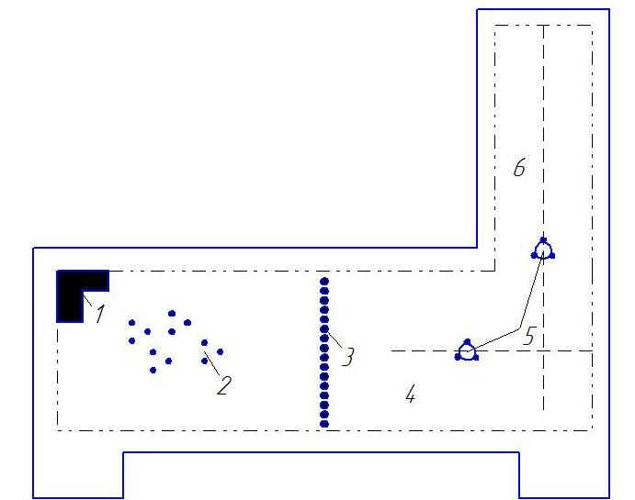
Рис. 1. – Схема планування вертодрому при Казанському вокзалі: 1 – службові приміщення; 2 – швартовочний майданчик; 3 – вогні, які позначають торець ЗПС; 4 – ЗПС1 розміром 60х25 м; 5 – зелений вогонь (центр ЗПС); 6 – ЗПС2 розміром 60х17м

Посадочні майданчики розташовані над рівнем землі можна розділити на 2 групи: майданчики, які розташовані на рівні даху будівлі, та посадочні майданчики, які спираються на колони та ферми, які передають навантаження на несучі колони та стіни будівлі. В будь-якому випадку, рекомендується, щоб висота зони приземлення була як мінімум рівною висоті оточуючих парапет стінок для забезпечення простору при здійсненні злітно-посадочних операцій. По периметру посадочного майданчика повинна бути установлена сітка безпеки або паркан (мінімальна висота 1,5м). Рекомендується, щоб сітка починалась під поверхнею зони відриву і не підвищувалась над нею.
Рекомендовані розміри посадочних майданчиків розташованих на дахах такі ж як і для вертолітних станцій розташованих на рівні землі. Однак для майданчиків при піднятих над рівнем землі мінімальний розмір повинен бути не менше ніж 1,5 діаметра гвинта. Сучасні бізнес центри, торгівельні комплекси та ін. здатні витримувати навантаження від легких вертольотів без спеціальних пристроїв, все, що необхідно – це простий дерев’яний майданчик, може використовуватись також метал, композитні матеріали. Призначення цього майданчика – розподіляти вагу вертольота по більшій площі. Згідно із рекомендаціями FAA [6,7] ще на стадії проектування споруди динамічний вплив вертольота враховується за допомогою коефіцієнта перевантаження 1,5. Вважається, що такий коефіцієнт максимально точно відповідає умовам «жорсткого приземлення» вертольота.
Вертолітні маршрути прокладаються виходячи із наступних міркувань: віддаленість траси від житлових районів міста, відсутність протягом траси штучних та природних перешкод, наявність на трасі місць, які можуть бути використані для аварійного приземлення.
Сучасних вертодромів на території України майже нема. До відкриття чемпіонату з футболу було збудовано президентський вертодром багатоцільового призначення. В Каневі також було виконано будівництво вертодрому із всією необхідною інфраструктурою [5]. До будівництва цього об’єкту на території Києва було лише два посадочних майданчика, один в району гідропарку, а інший – на даху лікарні. Необхідна інфраструктура на цих майданчиках відсутня.
Президентський вертодром (Дніпро 1) розрахований на прийом важких вертольотів вагою до 13 тонн, сертифікованих по категорії А, зокрема, Мі-8, які експлуатуються Міністерством надзвичайних ситуацій. Конструктивна частина вертодрому, а також кілька рівнів підпірних стін вздовж ділянки спроектовані так, щоб укріпити схили і не допустити сповзання ґрунту. Сам вертодром розташовано на даху торгівельного центру (рис. 2).
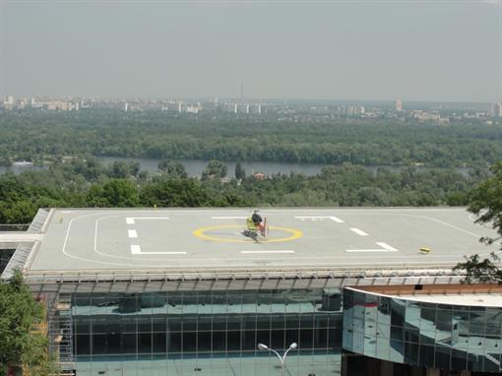
Рис. 2. Вертодром Дніпро 1 (м. Київ)
З 6 червня 2012 року з вертодрому «Дніпро1»можно долітати до аеропортів Бориспіль, Жуляни та до м. Канів. Перелети здійснюються на двохмоторних п’ятимісних вертолітах Eurocopter, яки розвивають швидкість до 300км/год.
На даний момент в Україні відсутня достатня кількість вертодромів в містах для того, щоб можна було на основі статистичних даних робити висновки по недоліках в проектуванні, будівництві та експлуатації. Виходячи з цього, можна використати досвід тих країн де вертолітні перевезення давно займають ключове місце в системі пасажирського транспорту. Нормативна документація по проектуванню вертолітних станцій в Україні застаріла та потребує негайного перегляду та доповнення. При складанні нових нормативних документів доцільно використати європейські міжнародні норми проектування та рекомендації FAA [6,7].
В цілому ж аналізуючи особливості проектування вертодромів в міських умовах слід відзначити декілька проблем [2]:
- як правило, в центрі великих міст відсутня вільна площа під будівництво, це питання можна вирішити розміщуючи вертодроми на дахах високих будівель;
- на даний момент існує заборона на польоти над деякими місцями міст, це призводить до значного подовження маршруту та збільшення розрахункового часу подорожі. Тобто нівелюються дві основні переваги вертолітних перевезень;
- в останні роки у зв’язку із більш жорсткими екологічними вимогами стало актуальним питання акустичного забруднення. Виконання всіх вимог екологічного законодавства призведе до того, що вертолітні перевезення стануть просто економічно невигідними. Тому в останні роки виробники вертольотів зосередили увагу на виготовленні «зелених вертольотів» із мінімальним рівнем акустичного забруднення.

Список використанних джерел:

- Эксплуатация и ремонт вертолетов за рубежом. Кручинский Г. А., Павловский Н.И., Суриков Н.Ф. Серебряков А.В. М., «Транспорт», 1977. –136с.
- Airport engineering: planning, design and development of 21st century airports / Norman J. Ashford, Saleh Mumayiz, Paul H. Wright. – 4th edition. 2011. – 769 p.
- Modern Heliport Design. A design guide complies to international standards for every engineer. / Vijay Agalar. // Lambert Academic Publishing. 2012 – 72 p.
- Аэродромные покрытия. Современный взгляд. / В.А. Макагонов, Н.Б. Васильев, А.Н. Чеков, Н.И. Романков. – М.: ФИЗМАТЛИТ, 2002. – 530с.
- http://www.bizavnews.ru/229/9036
- Advisory Circular 150/5320-6E/ Airport Pavement Design and Evaluation. – US Department of Transportation, Federal Aviation Administration, 2009. – 116p.
- Приложение 14 к Конвенции о международной авиации. Аэродромы. Том ІІ Вертодромы.// Рекомендации международной организации гражданской авиации. (ИКАО), 2009. – 110 с.

Відомості про авторів

Першаков Валерій Миколайович (1943) закінчив Казахський політехнічний інститут (1966). Доктор технічних наук, старший науковий співробітник, професор кафедри реконструкції аеропортів та автошляхів Інституту аеропортів Національного авіаційного університету. Напрям наукової діяльності – будівельні конструкції, будівлі та споруди, автодороги та аеродроми.
Тел. роб. 406-72-89, дом. 270-09-51, моб. 068-352-19-43
E-mail:pershakov@nau.edu.ua
03110, Київ-110, вул. Клименко 28, кв. 91.

Першаков Валерий Николаевич (1943) окончил Казахский политехнический институт (1966). Доктор технических наук, старший научный сотрудник, профессор кафедры реконструкции аеропортов и автодорог Института аэропортов Национального авиационного университета . Направление научной деятельности – строительные конструкции, здания и сооружения, автодороги и аэродромы.

